Лифт 2.5-3.5": проблемы и решения
Автор: JouriM. Источник информации: http://www.jeepwrangler-club.ru/forum/showthread.php?8226-%CB%E8%F4%F2-2-5-3-5-quot-%EF%F0%EE%E1%EB%E5%EC%FB-%E8-%F0%E5%F8%E5%ED%E8%FF&p=137512#post137512

Введение в тему
На мой взгляд вопрос актуальный т.к. чуть не большинство устанавливает именно такие лифты, а понимания чего и как делать и что из этого следует - мало. Решил собрать в одном месте все те куски, которые разрозненно проявляются то в одной теме то в другой. Может окажется полезно тем кто планирует или сделал и борется с какими либо последствиями или просто от нечего делать в машину деньги заколачивает.
Все описанное актуально практически для любых моделей, но точно применимо только на то что я вижу своими глазами - т.е. на JK 2007-2011гг. С оговорками применимо и на более свежие модели.
Рассматривать какие пружины, амортизаторы и колеса ставить я здесь не собираюсь. Как показывает практика - вкус у всех фломастеров разный, поэтому чего и как кто ставит - это его личное дело. Если кто забрел сюда чтобы узнать какой цвет пружин или лэйбочка на амортизаторе единственно правильные для его машины - проходим мимо. Тема не об этом. Для выбора пружин и амортов существует миллион других тем. Здесь пойдет речь о таких скучных материях, связанных с лифтовкой подвески, как изменения в геометрии, поведении и качестве езды на лифтованных автомобилях.
Почему размер именно от 2.5« до 3.5»? Потому что это рубикон Т.е это пограничный лифт, когда все последствия вмешательства в подвеску вылезают уже существенно, но при этом устранять эти последствия вроде как и не обязательно. Ездить можно и просто воткнув большие пружины. Да, будет ухудшение поведения на асфальте, но ездить можно, в отличии от лифтов от 4« где мириться с последствиями уже практически невозможно. В результате производители лифт-комплектов практически поголовно умалчивают о том, что бы еще желательно сделать после установки их лифта, чтобы машина не очень сильно потеряла в комфортности передвижения. Как следствие - многи об этих последствиях не подозревают и не знаю что получат в результате.
Далее, в этой теме я опишу то, на что считаю нужным обратить внимание, особенности установки лифта и те последствия, которые вылезут, а так же методы борьбы с ними.
ПС: На истину в последней инстранции не претендую
Итак, вы стали счастливым обладателем отсутствия Ннной суммы денег в обмен на Мнное количество килограмм пружин, проставок, амортизаторов и прочих железяк. Радостно волочете это в гараж или в сервис, где самостоятельно или платно это все внедряется в ваш агрегат. Через какое-то время лифт установлен. В результате всегда будут изменения в поведении автомобиля. Через какое-то время после установки, когда эйфория спадет, обязательно окажется что есть и отрицательные моменты. Рассмотрим что происходит в передней подвеске при лифтовке автомобиля и что изменяется с лифтом.

Термины и определения
Кратенький словарик матерных слов, которые стоит знать, чтобы при случае понта… понять о чем вам толкуют люди в замасленных спецовках.
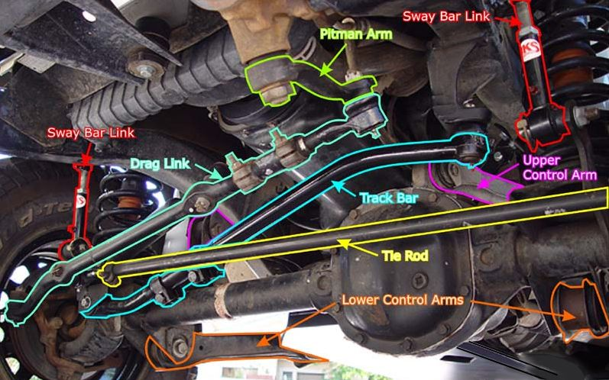
Sway Bar Link Стойки (или линки) стабилизатора. Соединяют железяку стабилизатора, который закреплен на раме, с чулком моста.
Pitman Arm Рулевая сошка. Крепится к выходному валу рулевого редуктора одним концом и во второй втыкается тяга к поворотному кулаку одного из колес.
Drag Link Рулевая тяга. Проходит от сошки рулевого редуктора к поворотному кулаку одного из колес. Длина этой тяги определяет насколько ровно стоит руль.
Tie Rod Межколесная тяга. Соединяет поворотные кулаки обоих колес (т.к. от рулевого редуктора усилие передается только на одно колесо, то на второе этот же поворот передает эта тяга). Определяет сход передних колес.
Track Bar Тяга панара. Предназначена для удержания моста в одном положении на линии перпендикулярно раме и гашения сил, которые стремятся раскачать мост по этой линии (явления, которое не совсем верно называют «эффектом Шимми»).
Lower Control Arms Нижние рычаги. Идут от нижней части моста до рамы. Определяют перпендикулярность положения моста относительно кузова. Жесткость и геометрия используемых в них сайлент-блоков определяют возможные хода подвески на скрещивание.
Upper Control Arms Верхние рычаги. Идут от верхней части моста к раме. Определяют угол поворота моста (кастор). Так же как и в нижних, жесткость и геометря используемых в них сайлент-блоков определяют возможные хода подвески на скрещивание.
Шаровая опора Устройство, которое не имеет ограничений для поворота в какой-то одной плоскости (горизонтальной) и ограниченный угол поворота в перпендикулярной плоскости (вертикальной). Служат для соединения узлов, имеющих преимущественное вращение в какой-то одной плоскости. Шаровые опоры применяются наконечниках тяг и механизмах поворота ступиц.
Сайлент блок Узел, который позволяет поворачиваться рычагу относительно точки крепления. Как правило выполнен в виде двух железных обойм (меньшего и большего диаметра) между которыми залита резина, полиуретан и прочие пластичные материалы. Меньшая обойма (втулка) жестко закреплена на одной части подвески, а большая обойма (внешняя) на другой. За счет эластичности залитого материала позволяет провернуться обоймам на какой-то угол относительно друг друга. Классический сайлент-блок имеет небольшие углы поворота в прямой плоскости и совсем маленькие в перпендикулярной (наклон). При увеличении угла поворота увеличивается сопротивление материала. Сайлент-блок считается исправным, если внутренний материал имеет штатную пластичность и не потерял соединение ни с какой из обойм (не оторвался). В случае если необходимо обеспечить большие углы поворота и\или углы наклона, используют другие соединения, которые называются шаровыми соединениями.
Axle Knuckle Поворотный кулак, ступица В классической схеме моста ступица и поворотный кулак - это разные детали одного узла, который обеспечивает поворот колес. Ступица - это часть на которой висит колесо и которая поворачивается относительно моста. Поворотный кулак - это часть, которая обеспечивает поворот в горизонтальной плоскости и удерживает от поворота в вертикальной плоскости, фиксируя ступицу под определенным углом (угол развала). Однако, в жипе эти детали объединены в одну, которая называется Axle Knuckle. Эта часть прикреплена к мосту через 2 шаровые опоры, которые обеспечивают поворот колеса относительно моста.
Сошка Отдельное место крепления какой либо тяги. На правом (пассажирском) поворотном кулаке сошки две - одна для соединения рулевой тяги, вторая для межколесной. На левом (водительском) сошка только одна - для межколесной тяги. Тяги соединяются с сошками посредством шаровой опоры. Как правило рулевая сошка имеет характерный изгиб, который предназначен для обеспечения корректного угла шаровой опоры в вертикальной плоскости (чтобы не превышать допустимые углы наклона).

Рулевая тяга и тяга панара
Рулевая тяга предназначена для передачи усилия от рулевого редуктора к колесу (поворота). Тяга панара предназначена для удержания моста на месте, перпендикулярно относительно рамы. Для обеспечения своей работы обе тяги должны быть параллельны и земле и мосту. Т.е. идеальная подвеска должна выглядеть приблизительно вот так:
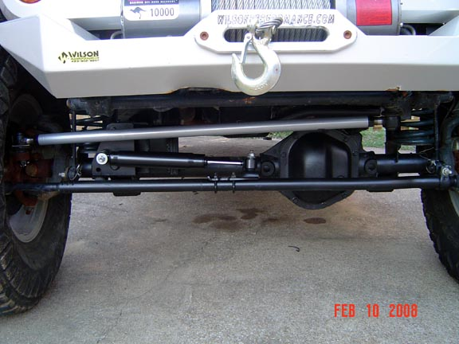
Если тяги расположены под углом, то при возникновении усилий вдоль моста только часть усилия распределяется вдоль моста, а остальная часть переходит в усилие, которое стремится поднять или опустить мост. Т.е. тягии хуже справляются со своей задачей и возникают паразитные силы, которые влияют на положение моста на дороге.
Однако, расположить тяги строго горизонтально практически никогда невозможно чисто геометрически (мешают агрегаты расположенные над мостом или форма самого моста), поэтому с завода автомобиль выезжает в виде, где тяги уже идут под каким-то углом, который производитель посчитал допустимым для обеспечения заданной комфортности. При лифте подвески мост уходит от штатного положения вниз и, при сохранения точек крепления рулевой тяги и тяги панара, они неизбежно изменяют угол своего расположения. При лифте расположение тяг превращаются во что-то типа такого:
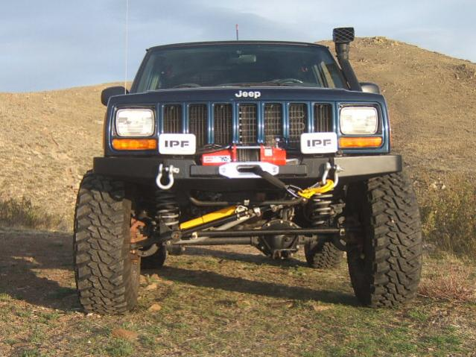
Чем больше установленный лифт, тем больший угол образуется между тягами и мостом. При изменении угла тяг, паразитные силы, которые начинают действовать на мост, увеличиваются, а полезные, которые направлены вдоль моста, уменьшаются.
Т.е. происходит стремительное ухудшения комфорта и уменьшения способности штатных элементов выполнять свою основную функцию.
При лифте происходят следующие явления:
- Изменение угла расположения тяг и ухудшение выполняемых ими функций.
- Т.к. тяга панара закреплена к раме и к противоположному концу моста, то при увеличении угла расположения этой тяги она смещает мост в сторону своего конца, который закреплен на раме.
Второй момент становится особенно заметен при лифтах от 2-2.5». В зависимости от используемых пружин и амортизаторов можно наблюдать такие явления как:
- Пружины пассажирской стороны могут цеплять за раму.
- Корпус амортизаторов пассажирской стороны могут клинить об раму.
- Пружины перестают работать в строго вертикальной плоскости и их изгибает.
- Амортизаторы стремится изогнуть и, как следствие, жесткие кожухи начинают тереть за корпус амортизатора, увеличивается износ клапанов и уплотнений на штоках амортизатора.
Чтобы вернуть мост на место и избавиться от всех последствий его смещения необходимо удлинить тягу панара. Обычно устанавливают регулируемые тяги панара, которые позволяют изменять свою длину, подгоняя ее под установленный лифт.
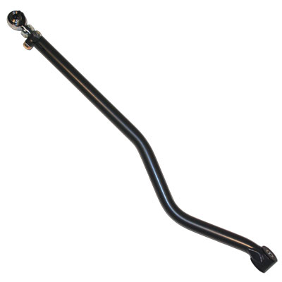
например вот такую: http://www.polyperformance.com/shop/...r-p-16406.html
Установка такой тяги возвращает мост в штатное положение относительно рамы.

Влияние на рулевую тягу
Однако, установка более длиной тяги панара, помимо решения одних проблем, привносит и другие. Первое с чем столкнемся при удлинении тяги панары это то, что рулевая тяга-то тоже прицеплена к противоположному концу моста. Когда мост уедет обратно в штатное положение, то рулевая тяга тоже сместится и, т.к. ее длина останется неизменной, через рулевую сошку будет поворачивать руль. Чтобы вернуть руль в нулевое положение необходимо удлинить и рулевую тягу тоже, скомпенсировав удлинение тяги панара.
Но, если посмотреть на мост, то становится видно, что места крепления тяг панары и рулевой очень сильно разнесены друг относительно друга, поэтому при изменении длин тяг так, чтобы вернуть мост на место и скомпенсировать поворот руля, изменится их положение относительно друг друга. Т.е. углы расположения тяги панара и рулевой тяги станут другими.
Рулевая тяга и тяга панары - являются единым контуром, который связывает положение моста и колес. Посмотрим, что происходит с автомобилем при удлинении тяг. Когда автомобиль наезжает пассажирской стороной на препятствие возникает усилие направленное на смещение моста в водительскую сторону. Этому смещению препятствует тяга панара, которая жестко закреплена к раме, поэтому колесо идет вверх, и этот конец моста начинает описывать дугу с центром в точке крепления панары к раме и радиусом, равным длине этой тяги. Рулевая тяга на мосту так же закреплена на пассажирской стороне, поэтому этот ее конец так же начнет совершать движение по дуге, которая определяется параметрами тяги панара. Однако т.к. длины панара и рулевой тяг, а так же углы их расположения разные, то рулевая тяга не может повернуться, не изменив положения точки своего крепления на сошке рулевого редуктора. Изменение этого положения будет вызывать поворот рулевого колеса. Т.е. при изменении углов расположения тяг мы неизбежно получаем поворачивающие усилия на руле при ходах подвески.

Синхронность углов рулевой тяги и панары
Чтобы убрать досадное подруливание, которое очень сильно ухудшает субъективное поведение автомобиля на дороге, необходимо восстановить равенство углов тяг. Строго говоря, т.к. расположение всех точек крепления и панары и рулевой тяги не совпадают, они не должны быть строго параллельны. Между ними должен быть какой-то угол, который минимизирует доворачивающий момент при ходах моста. Однако, на практике, панару стараются прикрепить к самому дальнему углу моста, поэтому этот угол очень мал и, не углубляясь в сложную тригонометрию, можно считать с очень большой долей правильности, что тяги должны быть просто параллельны на машине, находящейся в покое на своих пружинах.
Т.е. всего, при лифте возникает две проблемы связанные с этими тягами:
- Различие углов (не параллельность)
- Увеличение угла расположения
Обе эти проблемы, как правило, решают одновременно т.к. места воздействия одни и те же. Если посмотреть на подвеску, то становятся очевидными и два возможных пути решения возникших проблем: можно, либо поднять точки крепления тяг на мосту, либо опустить их на раме.
Варианты практически идентичны за исключением одного момента. Этот момент называется «центр вращения подвески» или «axle roll center». Этот центр – это воображаемая точка между колес на оси, которая определяет поведение подвески при взаимно-различных ее ходах (т.е. когда одна сторона идет вверх, а вторая вниз).
Описание всего этого со схемами и теорией слишком обширно, чтобы приводить его здесь, да и, по сути, не особо интересно. Интерес представляет лишь бытовые проявления изменения положения этого центра.
В случае мостового автомобиля, если крепления точек приложения сил к мосту будут подняты выше, то положение центра поворота оси будет таким, что приведет к более комфортному поведению на асфальте. На практике это значит, что правильнее поднять точки крепления от моста выше, чем опускать их вниз от рамы.
Казалось бы понятно, однако это почему-то никогда не делают на штатных автомобилях. И рулевая сошка на редукторе изогнута вниз и панара размещена на кронштейне под рамой, в то время как противоположные концы закреплены максимально низко. Это происходит не по тому что я несу чушь или конструкторы автомобилей поголовно идиоты. Причина очень проста – агрегатная компановка.
Перед конструктором автомобиля стоит задача спланировать подвеску так, чтобы она укладывалась в какие-то планируемые рамки по своей геометрии (обеспечивала ходы подвески) и при этом не допускала кренов более заложенного лимита, имела центр тяжести расположенный максимально низко и при этом все детали не задевали друг друга. Иллюстрация этого приведена на следующей картинке:
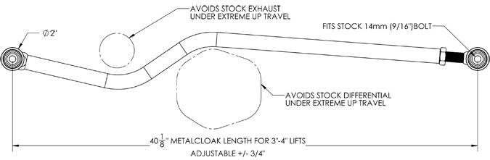
Если заглянуть под штатный ренглер, то мы увидим что места на поднятие панары вверх практически нет – она может встретиться с картером двигателя и другими частями.
С рулевой тоже все довольно печально – при ходах подвески вверх (на сжатие) рулевую тягу может загнуть рама. Да и компоновка самого поворотного кулака ограничена габаритами планируемых колес, вылета диска и прочим.
Однако, мы подняли машину над мостом и доступного места стало больше. Так же, не стоит задачи сделать машину абсолютно универсальной по применимым дискам и шинам – достаточно чтобы она корректно ездила с теми колесами и теми дисками, которые нам нужны.
Да и финансовый вопрос волнует не так, как изготавливающий завод, который старается всеми силами минимизировать накладные расходы… В результате, у нас есть различные варианты действий.

Опускание креплений вниз
Самый распространенный и самый дешевый способ корректировки углов расположения тяг. При этом способе нам необходимо опустить крепление панары на раме и увеличить высоту рулевой сошки. Минимально, что можно сделать, это изменить положение ровно на высоту лифта т.к. высвободилось ровно такое количество места в высоту. Таким образом мы полностью вернем подвеску в штатную геометрию.
Можно пойти и чуть дальше – привести подвеску в геометрическое состояние, которое будет даже лучше штатного состояния. Вариантов действий может быть несколько, каждый из которых имеет свои плюсы и минусы.

Опускание панары вниз
Можно либо заменить кронштейн другим, либо сделать переходник. Первый способ требует множества слесарных работ по обработке и сварке на реме, зато дает наиболее прочный и надежный результат, который (что самое главное) точно соответствует фактическому состоянию подвески. Второй способ требует на порядки меньше действий при своей инсталляции и, как следствие, намного более дешевый, однако получается большое число болтовых соединений, каждое из которых увеличивает число мест, где что-то может разболтаться и отвалиться. Так же он привязан к тем размерам, которые заложили его производители и которые могут не совпадать с фактической конструкцией подвески.
Установка нового кронштейна панары
- Старый кронштейн тяги панары отрезается от рамы
- Покупается или изготавливается по месту новый кронштейн так, чтобы его высота готового кронштейна соответствовала желаемой величине опускания точки крепления.
Как правило, для простоты, ориентируются на размер установленного лифта и опускают кронштейн на эту же величину. Кронштейны продаются в разделах тюнинга и выглядят примерно так: 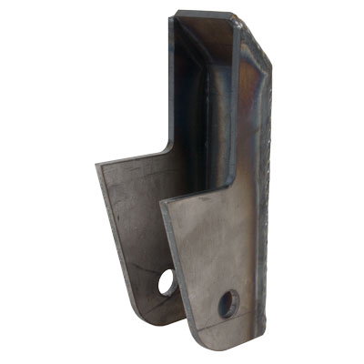
Новый кронштейн приваривается к раме взамен старого.

Рулевая сошка
С рулевой сошкой намного проще – достаточно купить сошку, с увеличенным изгибом. Например такую:
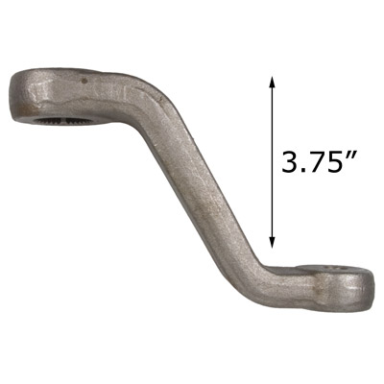
Основные характеристики, которым необходимо соответствовать при выборе следующие: 1. Расположение руля. Для праворуких и леворуких автомобилей изгиб площадки крепления рулевой тяги сошки может быть выполнен в разную сторону.
2. Высота между посадочной плоскостью на рулевой редуктор и плоскостью фиксации рулевой тяги. Эта величина должна быть больше штатной на величину лифта.
3. Характеристики посадки на рулевой редуктор (диаметр и количество шлицов) и параметры конуса под палец шаровой опоры рулевой тяги. Эти параметры довольно сложно формализовать и еще сложнее вытрясти из продавцов, поэтому при покупке необходимо убедиться. Что эта сошка подходит к именно той можели автомобиля, на которую будет устанавливаться.

Результат операции
Казалось бы довольно простой путь, который стоит довольно небольших денег (около 200 долларов за кронштейн и сошку), однако он имеет свои подводные камни. - Практически не существует слитных комплектов. Т.е. придется покупать раздельные детали и подбирать их по тем параметрам, которые нужны для конкретной подвески. Учитывая, что особого разнообразия всех размеров нет, то может получиться так. Что под определенный лифт найти рулевую сошку попросту невозможно. - При удлинении кронштейна панары возрастает плечо, на которое воздействуют боковые силы. Величина этих сил, практически, прямо прапорциональна длине кронштейна. На практике это выливается в то, что на вдвое более длинный кронштейн действуют двое же большие силы, которые стремятся его оторвать от рамы при одних и тех же условиях эксплуатации. Т.е. кронштейн требуется более прочный, чем штатный. Но и прочность рамы не беспредельна, поэтому даже очень прочный кронштейн может уже оторвать от рамы вместе с ее куском. Вообще, на ренглере, особого запаса прочности этого узла нет.
Существуют даже специальные киты, которые предназначены для усиления кронштейна панары и уменьшения нагрузки на рулевой редуктор:
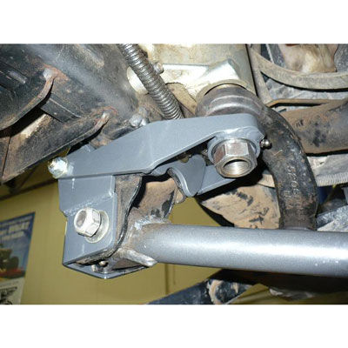
Например такой: http://www.polyperformance.com/shop/...t-p-30220.html
При не запредельных эксплуатационных нагрузках такое, разумеется, не нужно, но удлиняя кронштейн может и понадобится.

Подъем креплений
Помимо того что, как описано выше, этот способ правильнее с точки зрения результата, этот подход, с точки зрения конечного потребителя, еще и гораздо проще – он продается комплектами. Т.е. можно купить слитный комплект, в котором одновременно решается вопрос о поднятии кронштейна панары над мостом и крепления рулевой тяги. Комплекты бывают разные. Простейший выглядит так: 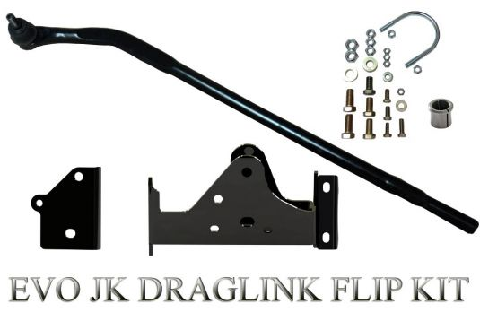
Например тут: http://www.offroadevolution.com/stor...O-DRAGLINKFLIP
Набор включает в себя новое крепление панары и другой рулевого наконечник. Принцип подъема конца рулевой тяги в таком комплекте заключается в том, что штатно она расположена под сошкой на рулевом кулаке. Если ее развернуть вверх ногами, т.е. расположить над сошкой, то конец тяги сместится на величину толщины сошки и толщины трубы тяги. Проблема в том, что пальцы шаровых соединений, для обеспечения отсутствия люфта, устанавливаются в конусные отверстия. В штатной сошке конус сделан снизу вверх (т.е. нижнее отверстие больше верхнего). Необходимо как-то обеспечить наличие этого конуса наоборот. В таких комплектах используют самый дешевый и ненадежный способ добиться этого – с помощью разрезной втулки. Т.е. в поворотном кулаке рассверливается цилиндрическое отверстие в которое втыкается разрезная втулка. После переворота тяги втулка разойдется неравномерно и палец шаровой опоры зафиксируется, создав необходимый ему конус.
Проблемы в таких действиях следующие:
- Просверлить отверстие диаметром в 20мм, да еще и максимально ровно – не так и легко как кажется на первый взгляд. Для облегчения работы может пригодится следующий инструмент:
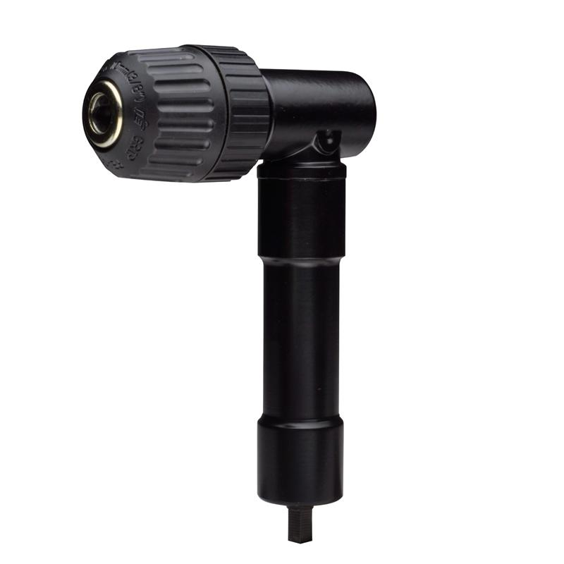
Что-то типа такого: http://www.pjtool.com/heavydutyright...FQtThwodUWIAJg
- Разрезная втулка ничем не фиксируется в отверстии сошки и, как следствие, может провернуться в нем. При постоянных микро-перемещениях на втулке или сошке происходит небольшой износ, который приводит к люфтам крепления шаровой опоры.
- Разрезная втулка обеспечивает частичное создание конуса т.к. она разжимается в стороны. Фиксация становится менее надежной, а в щель втулки попадет грязь, которая будет постепенно съедать внутреннюю поверхность отверстия.
Более правильным способом обеспечить необходимый конус было бы использование конусных втулок.
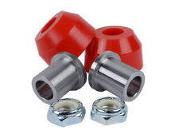
Это аналогичная по принципу втулка, но она сплошная, а конус уже нарезан внутри нее. Втулки эти существуют в продаже под все возможные конуса и стоят гроши. Такие втулки устанавливаются в сошку и фиксируются сваркой, что гарантирует от ее проворачивания. Почему большинство производителей используют именно разрезные – для меня лично загадка. Хотя есть предположение. Комплект потенциально можно установить практически без инструмента и навыков. Как результат – криво просверленные отверстия, в которых неразрезная втулка либо не будет фиксироваться вообще, либо не залезет. Т.е. будет множество нареканий на то, что комплект «не подходит». Видимо производителю проще сделать комплект таким, чтобы его смог установить безрукий инвалид, чем делать его максимально качественным.
Впрочем, существуют и альтернативные комплекты, где используются неразрезные втулки: http://claytonoffroad.com/product_in...roducts_id=274

Вывод по готовым китам
Комплекты – это удобно. Пошел в гараж и за вечер, с пивком, внедрил с использование двух гнутых ключей на 13 и 17… Однако существуют и определенные проблемы, связанные с ними.
- Огромное число болтовых соединений, которые могут ослабнуть и привести к неограниченному количеству люфтов во всей подвеске.
- Сложность точного сверления и не очень большая надежность исполнения переворота рулевой тяги
- Величина, на которую можно поднять рулевую тягу, ограничена строго величиной, которую выигрываем при ее перевороте. Ни больше ни меньше. Т.е. этот подход применим только строго для одной величины лифта. Ориентировочно, он компенсирует около 2” лифта. Т.е. имея лифт, например, в 3” идеального положения геометрии подвески получить невозможно.
- В простейших китах используются эксклюзивные рулевые наконечники (от моделей с правым расположением руля), которые совершенно не вечные и, при выходе из строя такого наконечника, возникнет определенная проблема с поиском ему замены.
С точки зрения использования предпочтительнее комплекты, которые предлагают в своем составе полностью новую рулевую тягу. Например такой: http://www.polyperformance.com/shop/...t-p-16758.html
При установки такой тяги получаем бонус в виде более прочных и долговечных наконечников… правда проблема с поиском им замены в случае их поломки остается той же самой.

Альтернатива
Что же делать, если лифт не очень подходит под параметры существующих комплектов или надежность пересверливания отверстий в сошках кулака не очень устраивает?
Готовых вариантов, по сути, не существует. Единственное что можно предпринять по этому поводу – это следующее:
- Приобрести необработанный кронштейн переноса крепления панары на мосту, в котором не просверлено отверстие для нового болта панары вообще или их сделано несколько, для разного подъема.
Например такой:
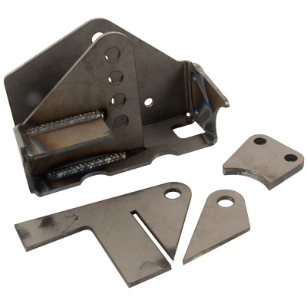
http://www.polyperformance.com/shop/...e-p-21264.html
- Приварить этот кронштейн к мосту, вместо болтового крепления.
- Установить усиленные кулаки, в которых переделаны рулевые сошки так, чтобы позволять устанавливать межколесную и рулевую тяги поверх сошек:
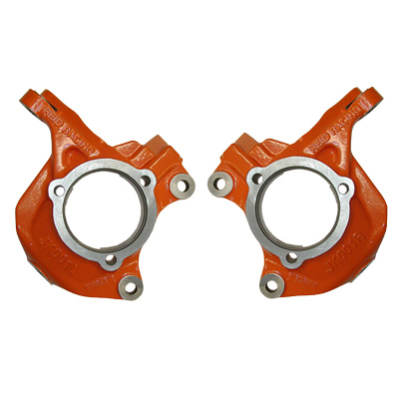
http://www.polyperformance.com/shop/...e-p-21830.html
- Приобрести рулевую тягу, которая не имеет изгиба на конце и позволит установку в горизонтальные площадки на сошках.
В принципе, в эти кулаки можно установить какую угодно тягу - даже штатную. Сами кулаки продаются без нарезанных конусов в отверстиях. Используя инструмент типа такого: http://www.polyperformance.com/shop/...er-p-2528.html несложно нарезать конус под любой выбранный тип шаровых опор. Можно использовать и штатные рулевую и межколесную тяги.
Единственно что необходимо – это убедиться, что в получающейся геометрии подвески используемая тяга позволяет работать шаровым опорам в наконечниках во всем диапазоне хода подвески а так же, ее изгиб не мешает другим элементам подвески. При использовании штатной рулевой тяги могут возникнуть некоторые проблемы.
Способ с заменой кулаков значительно дороже готового кита, хотя результат намного надежнее и имеет кучу дополнительных преимуществ. Однако основной минус сохраняется - проблема с подъемом рулевой тяги. Т.е. если ваш лифт не попадает под тот подъем, который обеспечивают кулаки (а это 3”), то поднять их еще выше – невозможно. Однако с меньшими лифтами эти кулаки использовать можно т.к. на штатном автомобиле уже существует определенный наклон рулевой тяги, устранение которого только улучшит поведение подвески. Единственный спорный момент при этом – хватит ли места расположить все элементы так, чтобы они нигде не пересекались…
В ситуациях, когда лифт превышает 3”, приходится совмещать оба подхода. Т.е. осуществлять максимально возможный подъем концов тяг на мосту и поворотном кулаке, а лишний угол тяг убирать опуская кронштейн панары на раме и заменяя рулевую сошку редуктора на имеющую больший изгиб.
Для лифта в 2.5-3.5”, если хочется добиться максимальной надежности всех узлов, наилучший способ – это все же замена поворотных кулаков.
Вот как-то так, кратенько, о последствиях изменения угла рулевых тяг и методах борьбы с этим.

Кастор
Кастор – это угол продольного (вдоль автомобиля) наклона моста. В подвеске, которая используется в ренге, угол кастора определяется длиной верхних рычагов (строго говоря – любых, но конструктивно предназначены для этого именно верхние).
При лифте подвески, мост уходит вниз. Т.к. он закреплен на неподвижных рычагах, то он смещается по дуге под автомобиль и при этом поворачивается наружу (передний мост вперед и задний назад).
Этот угол влияет на управляемость автомобиля. Если кастор слишком низкий (мост смотрит в землю), то автомобиль приобретает избыточную поворачиваемость, т.е. при повороте колеса стремятся сильнее довернуть в сторону поворота. На практике это ощущается как склонность автомобиля резко и самостоятельно рулить в сторону направления поворота.
Угол кастора – важный параметр подвески, которые определяет комфорт управления автомобилем и очень желательно иметь его в заводских допусках. Уход кастора моста из комфортных значений начинает ощущаться при лифте от 2-2.5”.
Помимо того что страдает кастор, поворот моста так же сказывается на следующем:
- Хвостовик редуктора моста поднимается вверх.
Это приводит к увеличению угла работы кардана на хвостовике, выходящем из моста. Т.к. для обеспечения правильной работы кардана необходимо соблюдать равенство углов выходов на раздатке и на хвостовике моста, то поворот одного из элементов приводит к возникновению паразитных колебаний на кардане. На практике это проявляется как повышение вибрации кардана на определенных скоростях, что приводит к ускоренному разрушению крестовин (или ШРУСов в штатном) кардана и выходных подшипников раздатки.
- Поворачиваются опоры пружин на мосту.
В результате пружины начинают работать не только на сжатие, но и на изгиб, заметно меняя свои характеристики.
Рассматривая поворот моста необходимо упомянуть еще одно явление, которое называется «угол атаки рычагов подвески». На штатном автомобиле они установлены практически горизонтально или даже с небольшим изгибом вверх к мосту. Это сделано для того, чтобы при наезде на препятствие большая часть силы передавалась вверх, на пружину, а не вдоль автомобиля - на рычаг. Чем больше угол отклонения рычага от горизонтали, тем большая часть силы, прикладываемой к колесу от препятствия на дороге, приходится не на вертикальную составляющую, где установлены пружина и амортизатор, а на горизонтальную, где установлены всего два сайлентблока рычага с очень ограниченной демпфирующей способностью.
На практике это выливается в то, что машина с большим углом наклона рычагов становится более чувствительной к преодолеваемым неровностям дороги.
Большая часть неровностей начинает передаваться через сайлент-блоки рычагов на раму и на кузов, а меньшая на пружины и амортизаторы. Как следствие: меньшее влияние пружин и амортизаторов на комфортность езды и увеличение ударов по раме и кузову от неровностей дороги. Внутри салона автомобиля создается ошибочное ощущение «жесткости» подвески. Попытки скомпенсировать эту жесткость установкой мягких амортизаторов или пружин либо ни к чему не приводят, либо лишь ухудшают ситуацию, добавляя машине валкости и не энергоемкости подвеске.
Поворот моста, который получился в результате лифта необходимо компенсировать. Так же необходимо компенсировать увеличение угла работы рычагов. Эти два решения имеет смысл объединить в одно т.к. область воздействия одна и та же.
В настоящее время существует несколько производителей, которые предлагают готовые решения для этих проблем. Наиболее известным является «AEV geometry correction kit», который многие ошибочно называют «кит для корректировки кастора».
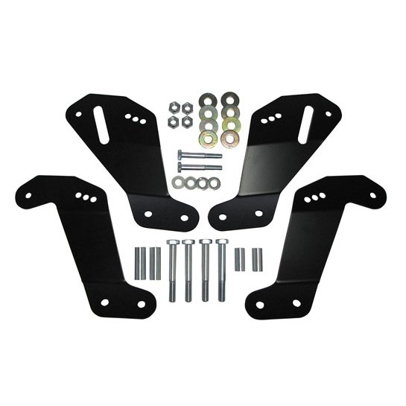
http://www.aev-conversions.com/shop/...ckets-frt.html
На самом деле этот кит решает обе указанные выше проблемы и корректировка кастора – самая несложная из них. Существуют и другие производители таких китов состав, конструкция и эффект от использования которых абсолютно идентичен. http://www.polyperformance.com/shop/...t-p-30379.html
Принцип действия всех этих китов абсолютно одинаковый: опускаются вниз от рамы крепления нижних рычагов и, при этом, для верхних дополнительно производится корректировка длины.
Кит вполне удобен, легко устанавливается и выполняет все функции, для которых он предназначен. Минусы при его использовании следующие:
- Увеличивается количество болтовых соединений, которые могут разболтаться.
- Нижний конец нижнего рычага становится самой нижней точкой под автомобилем и может быть подвержен ударам о преодолеваемые препятствия.

Кастор – альтернатива
Если по каким либо причинам хочется вернуть кастор в допуски, но использование готового кита невозможно, то можно использовать другие методы.

Установка болтов эксцентриков
Установка болтов эксцентриков в сайлентблоки передних рычагов. Например таких:
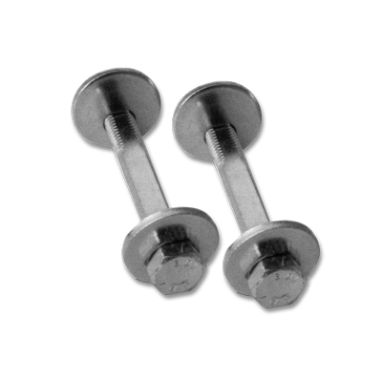
http://www.polyperformance.com/shop/...lt-p-2309.html
Описание их установки приведено в этой статье: http://www.jeepfan.com/projects/inst...djusting-bolts
Минусы:
- Из-за регулируемой конструкции значительно уменьшается площадь прижимания болта.
- Ослабляется кронштейн крепления рычага.
- В случае ослабления затяжки люфт, который получится в подвеске, будет просто гигантским.

Установка регулируемых рычагов
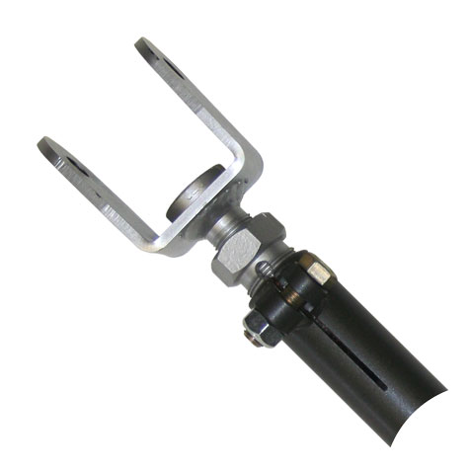
http://www.polyperformance.com/shop/...r-p-16425.html
Использование таких рычагов позволит изменить их длину так, чтобы установить необходимый угол наклона переднего моста.

Задний мост
Задний мост, в результате лифта, подвержен точно такому же повороту и уводу в сторону (только в пассажирскую) как и передний. Однако из-за направления рычагов (против движения) и отсутствия на нем рулящих колес практический эффект от изменившегося угла наклона значительно слабее выражен, поэтому никаких комплексных китов для него никто не производит.
На задний мост, как правило, устанавливают только регулируемые рычаги. Однако этот подход может привести к неожиданному результату. Если удлинить рычаги, то мост, при ходе подвески вверх, начнет двигаться по другой дуге и, если установлены колеса диаметром от 35” и выше, они могут начать цеплять за заднюю часть арки. Если же укоротить верхние рычаги - за переднюю часть арки.
Часто, многие вообще игнорируют проблемы, возникающие на заднем мосту в результате лифта т.к. вложение денег сопоставимо с передним, а практический эффект значительно ниже. Но, все же, вкратце перечислю те возможности, которые существуют.
- Корректирующие проставки под задние пружины В результате поворота моста задние пружины, которые конструктивно имеют очень маленькую площадь опоры, начинают под нагрузкой изгибаться значительно сильнее чем передние.
Дополнительным фактором является то, что на пассажирской стороне очень небольшое расстояние до тяги панара. В результате, при лифте около 3”, может возникнуть ситуация когда пружины будут задевать тягу панара. Эту проблему можно решить с помощью таких проставок: http://www.polyperformance.com/shop/...s-p-25653.html
- Увеличение угла расположения задней тяги панара приводит к тому, что мост приобретает большую свободу смещения в сторону при ходах подвески. На практике это ощущается как склонность задней подвески доворачивать, резко проваливаясь, в крутых поворотах. Чтобы решить эту проблему используется кит, аналогичный переднему, который поднимает верхнее крепление тяги панара на высоту лифта, устанавливая тягу максимально параллельно мосту: http://www.polyperformance.com/shop/...t-p-16401.html

Вопросы, замечания и ответы
Замечание: Все, вобщем, очень правильно написано, но для лифта 2.5 - 3.5 вышеописанные проблемы не критичны, хотя и существуют. А вот начиная с 4 дюймов - решать их надо обязательно.
Ответ автора: Ты не прав. Все проблемы начинают вылезать с лифта от 2«, должны быть решены на 3» и обязаны быть решены при лифтах выше. Если посмотришь киты корректируещие (что угодно) то они все ПОГОЛОВНО рассчитаны на лифт в 3«. Для выше уже даже нет ничего потому что простому «неграмотному и косорукому» юзеру кит для лифта на больше чем 3» уже экономически нецелесообразно доверять.
Замечание: у меня спереди 3.5 - ничего я с рулевой не мутил и,вероятно, не буду. Потому и говорю - не критично
Ответ автора: Ты смысл темы не понимаешь. Тут перечислено не то что НАДО влупить в машину, а перечисленны последствия к которым приводит лифт и методы их решения. Если кто-то лифтанулся, попробовал и его устаивает - он ездит и так. Если же кого не устраивает он почерпнет тут от чего это происходит и как это исправить.

